SESION ORDINARIA N°144
CONCEJO MUNICIPAL
Preside del Concejo Municipal el Alcalde, Sr. Américo Guajardo Oyarce
Se abre la sesión en el nombre de Dios.
Siendo las 9.30 horas del 14 de Diciembre 2020, se inicia sesión N°144 del Honorable Concejo Municipal integrado por los siguientes Concejales:
- Don Eduardo Poblete Navarro
- Don Néstor Vergara Rojas.
- Don Guillermo Vergara González.
- Don Jorge Mora Jiménez.
- Doña Rosa Navarro Amigo.
- Don Ariel Verdugo Morales.
Como Ministro de Fe, el Secretario Municipal Sra. Iris Cornejo Escalona, Secretaria de Actas Srta. Soledad Rojas Ponce.
TABLA:
1.-Aprobacion acta de concejo N° 141 (16.11.2020)
2.- Aprobación Modificación Presupuestaria N° 5 área Educación
3.-Aprobación Cumplimiento METAS DE GESTION año 2020
4- Aprobación METAS DE GESTION año 2021
5.-Aprobación presupuesto Municipal 2021
6.-Aprobación presupuesto Salud 2021
7.-Aprobación presupuesto Educación 2021
8.- Correspondencia
9.- Otros
10.- Varios

1.- LECTURA Y APROBACION ACTA N° 141 de fecha 16-11-2020
Sr. Alcalde Américo Guajardo Oyarce llama a votación para Aprobar Acta N° 141 (16-11.2020)
Cuya votación a viva voz se desarrolló de la siguiente manera:

Concejal, Sr. Eduardo Poblete Navarro. | Aprueba
Concejal, Sr. Néstor Vergara Rojas. | Aprueba
Concejal, Sr. Guillermo Vergara González. | Aprueba
Concejal, Sr. Jorge Mora Jiménez. | Aprueba
Concejal, Srta. Rosa Navarro Amigo. | Aprueba
Concejal, Sr. Ariel Verdugo Morales. | Aprueba

Acuerdo N° 1: SE APRUEBA Acta ordinaria N° 141 de fecha 16-11-2020

2.- APROBACION MODIFICACION PRESUPUESTARIA N° 5 AREA EDUCACION:
Expone: Sr. Raúl Pinto, Jefe de Finanzas DAEM

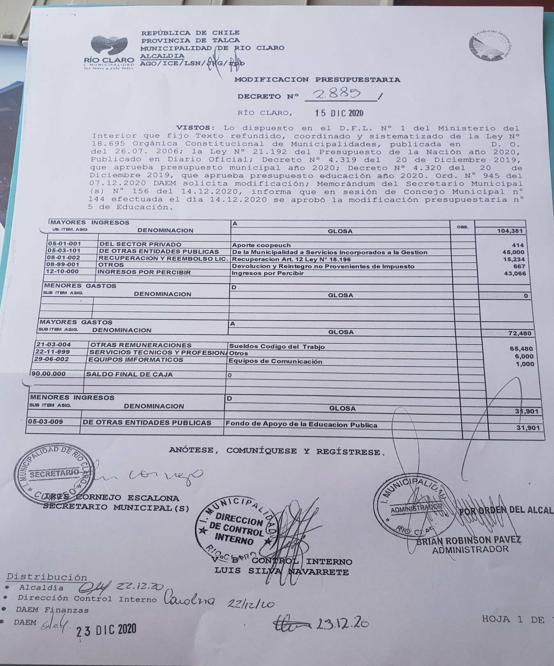

Sr. Néstor Vergara Rojas:
Alcalde, en relación a la modificación presentada por el depto. de Educación, nosotros hicimos un análisis en el cual no hubieron observaciones y se aclararon ciertas dudas en relación a mayores gastos
Sr. Alcalde Américo Guajardo Oyarce llama a votación para Aprobar Modificación Presupuestaria N° 5 área Educación
Cuya votación a viva voz se desarrolló de la siguiente manera:
Concejal, Sr. Eduardo Poblete Navarro. | Aprueba
Concejal, Sr. Néstor Vergara Rojas. | Aprueba
Concejal, Sr. Guillermo Vergara González. | Aprueba
Concejal, Sr. Jorge Mora Jiménez. | Aprueba
Concejal, Srta. Rosa Navarro Amigo. | Aprueba
Concejal, Sr. Ariel Verdugo Morales. | Aprueba

Acuerdo N° 2: Se Aprueba Modificación Presupuestaria N° 5 área Educación

3.-APROBACION CUMPLIMIENTO METAS DE GESTION AÑO 2020.
Carolina Galleguillos; Comisión PMG: Adjunto las propuestas Metas de Gestión año 2021 con las modificaciones solicitadas por el Concejo, para su revisión, además están la evaluación final de las Metas de Gestión año 2020, donde se informa que el total de porcentaje de cumplimiento institucional es de un 96,7% donde todas las direcciones cumplieron al 100% excepto de Secplan que tiene un 70% de cumplimiento por ende no corresponde la bonificación según el artículo 9 de la ley 19.803 por ser inferior al 75% de cumplimiento, a las demás direcciones les corresponde la bonificación del 7.6% según el artículo 7 de la misma ley.
Sr. Néstor Vergara Rojas: En relación a cumplimiento del 2020 estuvimos analizando y efectivamente no se cumplió una meta de la Secplan y eso viene certificado por Control Interno.

Sr. Alcalde Américo Guajardo Oyarce llama a votación para Aprobar Cumplimiento METAS DE GESTION AÑO 2020.
Cuya votación a viva voz se desarrolló de la siguiente manera:
Concejal, Sr. Eduardo Poblete Navarro. | Aprueba
Concejal, Sr. Néstor Vergara Rojas. | Aprueba, que se adjunte informe emitido por Control Interno
Concejal, Sr. Guillermo Vergara González. | Aprueba
Concejal, Sr. Jorge Mora Jiménez. | Aprueba
Concejal, Srta. Rosa Navarro Amigo. | Aprueba
Concejal, Sr. Ariel Verdugo Morales. | Aprueba

Acuerdo N° 3: Se Aprueba Cumplimiento de Metas de Gestión año 2020

4.- APROBACION METAS DE GESTION AÑO 2021.
Sr. Alcalde Américo Guajardo Oyarce llama a votación para Aprobar PGM año 2021
Cuya votación a viva voz se desarrolló de la siguiente manera:
Concejal, Sr. Eduardo Poblete Navarro. | Aprueba
Concejal, Sr. Néstor Vergara Rojas. | Aprueba
Concejal, Sr. Guillermo Vergara González. | Aprueba
Concejal, Sr. Jorge Mora Jiménez. | Aprueba
Concejal, Srta. Rosa Navarro Amigo. | Aprueba
Concejal, Sr. Ariel Verdugo Morales. | Aprueba

Acuerdo N° 4: Se Aprueba METAS DE GESTION AÑO 2021

5.-APROBACION PRESUPUESTO MUNICIPAL AÑO 2021.
Srta. Rosa Navarro Amigo: Como presidenta de la comisión Finanza Municipal traje el acta donde sale cada una de las observaciones que hicieron los Concejales, de acuerdo a la exposición que hizo la señorita Scarlet.
Srta. Scarlet Urra Villanueva; DAF: Según el acuerdo que habían tomado ustedes, el único ajuste que se debía hacer a la propuesta del presupuesto habría sido la única rebaja que el Alcalde va hacer seria modificar la cuenta de social que estaba en 25 y aumentarla en $ 10.000.000 rebajadas de proyectos, de Secplan y $ 10.000.000 rebajados de producción de eventos, así la cuenta de social quedaría de 25 en 45.
Sr. Eduardo Poblete Navarro: Según las sugerencias que dimos como Concejo de acuerdo al proyecto de presupuesto 2021 la administración acoge una de las observaciones que manifestamos, pero no se hace cargo de la deuda del depto.de Salud, el cual en su presupuesto se refleja esa deuda pero en la realidad vemos no factible que se pague la deuda al 31 de marzo, me deja un 10% satisfecho la modificación que hizo la autoridad respecto a este presupuesto e inquieto con el resto de las sugerencias que podría haber considerado para el presupuesto 2021 de Educación y Salud.

Srta. Rosa Navarro Amigo: Agradezco que se haya acogido la inquietud respecto del depto. Social es bastante más, dado que este ítem se comparte municipal como salud, pero me mantengo en la observación que no se acogió la observación de reflejar la deuda en el presupuesto municipal.

Sr. Ariel Verdugo Morales: Se agradece una de las peticiones que hicimos en comisión sobre que se haya aumentado dinero en lo social.
Sr. Néstor Vergara Rojas: Debido a que va a ser casi imposible realizar actividades masivas durante en 2021, mi propuesta fue que se dejara abierto el ítem con un par de millones de pesos y sujeta a modificaciones, creo que ese ítem va a tener una baja porque no se van a utilizar esos recursos entonces por ejemplo: se aumentara a Salud asumiendo unos $ 50.000.000 para la deuda, existe la posibilidad de conversarlo nuevamente y ver esa vía.

Sr. Alcalde Américo Guajardo Oyarce llama a votación para Aprobar PRESUPUESTO MUNICIPAL 2021.
Cuya votación a viva voz se desarrolló de la siguiente manera:
Concejal, Sr. Eduardo Poblete Navarro. | Rechazo el presupuesto porque no me convence el mayor aumento para el Depto. de Salud y poder cumplir con el compromiso de cancelar la deuda el 31 de marzo 2021
Concejal, Sr. Néstor Vergara Rojas. | Rechazo el presupuesto porque la obligación mía es garantizar el pago de la deuda flotante hasta marzo 2021
Concejal, Sr. Guillermo Vergara González. | Aprueba
Concejal, Sr. Jorge Mora Jiménez. | Aprueba
Concejal, Srta. Rosa Navarro Amigo. | Rechazo el presupuesto debido a que no está comprometido y no refleja la deuda flotante de Salud
Concejal, Sr. Ariel Verdugo Morales. | Aprueba

Acuerdo N° 5: Se aprueba Presupuesto Municipal 2021 con votación: 3 votos en contra, 3 votos a favor.

6.-APROBACION PRESUPÚESTO DEPTO.SALUD AÑO 2021:
Expone Srta. Cáterin Navarro, Contador Depto.Salud.
Concejal, Sr. Eduardo Poblete Navarro: El presupuesto de Salud también fue trabajado con el Director y el encargado de finanzas, en el cual no hicimos mayores reparos porque esta ajustado mayoritariamente al gasto en recursos humanos que es el % mayor, sí el Depto.de Salud en su presupuesto refleja la deuda y va a estar sujeto a mayores traspasos de parte del municipio.

Sr. Alcalde Américo Guajardo Oyarce llama a votación para APROBAR PRESUPUESTO DEPTO.SALUD 2021
Cuya votación a viva voz se desarrolló de la siguiente manera:
Concejal, Sr. Eduardo Poblete Navarro. | Aprueba
Concejal, Sr. Néstor Vergara Rojas. | Aprueba
Concejal, Sr. Guillermo Vergara González. | Aprueba
Concejal, Sr. Jorge Mora Jiménez. | Aprueba
Concejal, Srta. Rosa Navarro Amigo. | Aprueba
Concejal, Sr. Ariel Verdugo Morales. | Aprueba

Acuerdo N° 6: Se Aprueba PRESUPUESTO DEPTO.SALUD AÑO 2021

7.-APROBACION PRESUPUESTO DE EDUCACION AÑO 2021:
Expone Sr. José Hernández González: Director Comunal de Educación.
Sr. Néstor Vergara Rojas: Alcalde, mayores observaciones al presupuesto no hay, por lo tanto la comisión sugiere aprobar este presupuesto.

Sr. Alcalde Américo Guajardo Oyarce llama a votación para APROBAR PRESUPUESTO DE EDUCACION AÑO 2021.
Cuya votación a viva voz se desarrolló de la siguiente manera:
Concejal, Sr. Eduardo Poblete Navarro. | Aprueba
Concejal, Sr. Néstor Vergara Rojas. | Aprueba
Concejal, Sr. Guillermo Vergara González. | Aprueba
Concejal, Sr. Jorge Mora Jiménez. | Aprueba
Concejal, Srta. Rosa Navarro Amigo. | Aprueba
Concejal, Sr. Ariel Verdugo Morales. | Aprueba

Acuerdo N° 7: Se Aprueba PRESUPUESTO DE EDUCACION año 2021

8.- CORRESPONDENCIA:
Ord.N° 529 Dirección Control Interno; informa cumplimiento PMG 2020
Ord.N° 50 Unidad Jurídica; Respuesta sr. Néstor Vergara Rojas: Informa Desarrollo de sumario administrativo.
Ord.N° 505 DAF; Respuesta Sr. Néstor Vergara Rojas: Remite Reglamento de Plantas.
Ord.N° 524 Dirección Control Interno; Informa responsabilidad administrativa y pecuniaria en pago de honorarios en Noviembre personal de Salud.

9.- OTROS:
Expone Sr. Alejandro Gutiérrez Caro Jefe de Administración:
Tenemos que llamar a licitación pública para renovar los contratos de:
1.- Servicios de mantención de semáforos
2.- Arriendo y mantención del gabinete psicotécnico para la Dirección de Transito.
3.- Publicación convenio de suministro para vehículos
4.- Servicio de asesoría para el depto.de Rentas, en el área tributaria.
INTERVENCIONES:
Sr. Eduardo Poblete Navarro: En cuanto a la asesoría que solicita usted, está ajustada con el presupuesto? Sería necesario transparentar cuanto va a costar o cuanto tienen presupuestado incurrir en ese gasto, con valores.
Sr. Alejandro Gutiérrez Caro, Jefe Administración; Son los mismos valores que hemos manejado antes.
Srta. Rosa Navarro Amigo: La misma inquietud del Concejal Poblete, tener los costos, si están considerados en el presupuesto.
Sr. Néstor Vergara Rojas: Mantención de vehículos no me parece en su totalidad creo que habría que ver los montos, el Asesoría de Rentas no me parece, debido a que cuando se readecuo la planta municipal se creó un cargo no solicitado por la DAF para un Encargado de Rentas y que se dijo que era necesario justamente para estos casos.
Sr. Eduardo Poblete Navarro: Si bien esta en el presupuesto pero va a necesitar la autorización del Concejo para elevar la publicación de estas bases sería conveniente decirnos que el gabinete cuesta tanto, los semáforos tanto, la mantención de los vehículos tanto porque lo demás no hay claridad va a ser el pago de acuerdo a los ingresos que perciba pero apuntar a lo que significa esta licitación y por cuanto tiempo.
Sr. Alejandro Gutiérrez Caro; Jefe Administración: Estas licitaciones se pretenden hacer a 2 años con una cláusula de renovación automático de 2 años más, y el presupuesto es el mismo que hemos manejado siempre.
Sr. Eduardo Poblete Navarro: Si vienen a hacer una propuesta al Concejo hay que tener claridad de lo que se significa esta partida y yo no voy a aprobar algo que no esté valorizado, es mi labor como Concejal exigir que esos antecedentes estén en la mesa para dar mi aprobación.
Sr. Alejandro Gutiérrez Caro, Jefe Administración:
Arriendo y mantención del gabinete psicotécnico de la Dirección de Tránsito, se están cancelando en forma mensual $ 482.664, en 1 año serian $ 5.791.000, si lo vamos a licitar a 2 año serian $ 11.583.936 con variaciones menores.
Servicio de Mantenimiento e Instalación de Semáforos: Se está pagando hasta ahora $ 307.500 mensual, $ 3.690.000 anual y en 2 años $ 7. 380.000.
Convenio Suministro para Mantenimiento y Reparación de Vehículos; Materiales y repuestos: $ 25.600.000 anual, que aparece en el presupuesto municipal.
Sr. Alcalde Américo Guajardo Oyarce llama a votación para Aprobar LICITACIONES PUBLICAS DE SERVICIOS MUNICIPALES.
Cuya votación a viva voz se desarrolló de la siguiente manera:
Concejal, Sr. Eduardo Poblete Navarro. | Aprueba
Concejal, Sr. Néstor Vergara Rojas. | Aprueba
Concejal, Sr. Guillermo Vergara González. | Aprueba
Concejal, Sr. Jorge Mora Jiménez. | Aprueba
Concejal, Srta. Rosa Navarro Amigo. | Aprueba
Concejal, Sr. Ariel Verdugo Morales. | Aprueba

Acuerdo N° 8: Se Aprueban LICITACIONES PUBLICAS

10.- VARIOS:
Sr. Eduardo Poblete Navarro:
1-.Solicito nómina del personal contratado desde el mes de Abril de este año en sus tres areas.
2-. Manifestar una inquietud sobre la entrega de las cajas de alimento, que funcionarios de la Dideco han llamado por teléfono pidiendo información a las personas porque han perdido los datos, ha originado malestar.

Srta. Rosa Navarro Amigo:

1-. Insisto en la maquina caminera, está muy malo el camino.
2-. ¿La fecha de entrega de los juguetes aún no está definida?

Sr. Guillermo Vergara González:

1-.Situacion Sr. Samuel Albornoz, se acabó ese juicio?

Sr. Ariel Verdugo Morales:

1-.Poca visibilidad en camino a Bolsico, notificar a Vialidad para una roza desde San Gerardo hacia Bolsico, hasta el canal Donoso.

Sr. Jorge Mora Jiménez:

1.- Basura en camino sector del rio Bolsico, enviar inspectores.

2-.En Bellavista existen problemas con Sr. Montecino por incendio
3.- La gente que viene a la reunión hacen declaraciones, dan mal la información, no se identifican y nos involucran, no sé si se pude hacer algo ojala que se pueda identificar las personas que van a las a las reuniones del concejo.
4.- Está apareciendo otra página que está atacando al Municipio.

Sr. Néstor Vergara Rojas:

1-.Alcalde hemos tenido la oportunidad de ir a algunas licenciaturas y en el colegio La Chispa pasó algo de muy mal gusto, se nombra a todo el personal por su nombre y a los 2 concejales que habían presentes dijera: “y a los Sres. Concejales presentes”.
2-. Invitar al Sistema de Evaluación Ambiental (SEA) porque voy a pedir que Camarico sea declarada zona saturada de residuos.
3-. Hay en camarico en la ruta K-31, al ingreso de la población Juan Chanseulme hay una vecina que vino a demandar a otra vecina por un tema de una apropiación de una superficie que no es propiedad de ella, nosotros como Municipalidad somos los encargados de administrar ese espacio y la vecina que fue denunciada tiene ese espacio con áreas verdes, árboles, limpio etc. ¿se podrá tener un trato como hay para otros vecinos?

Se levanta la sesión a las 11.30

Iris Cornejo Escalona
Secretario Municipal (s)

